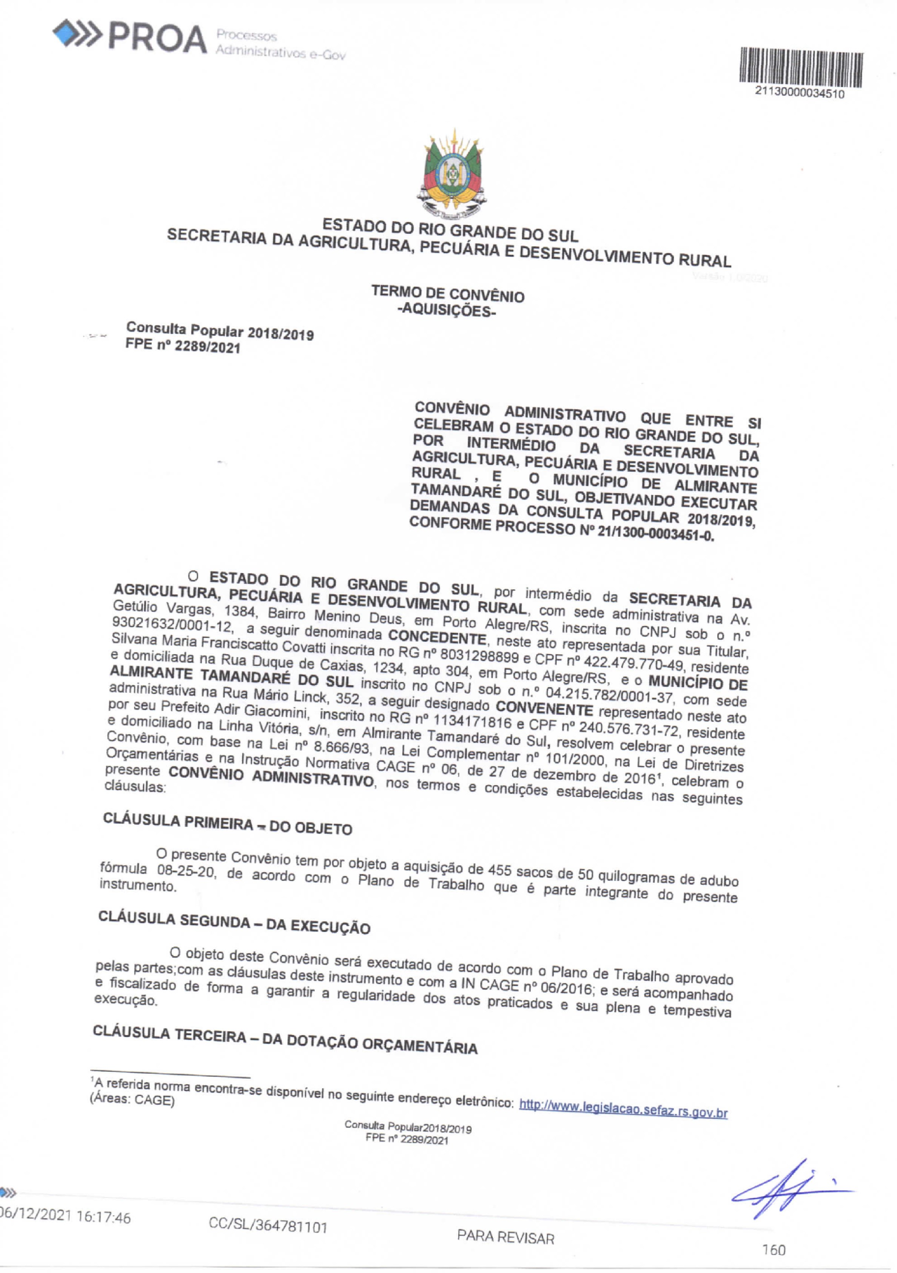

Documento Assinado Digitalmente

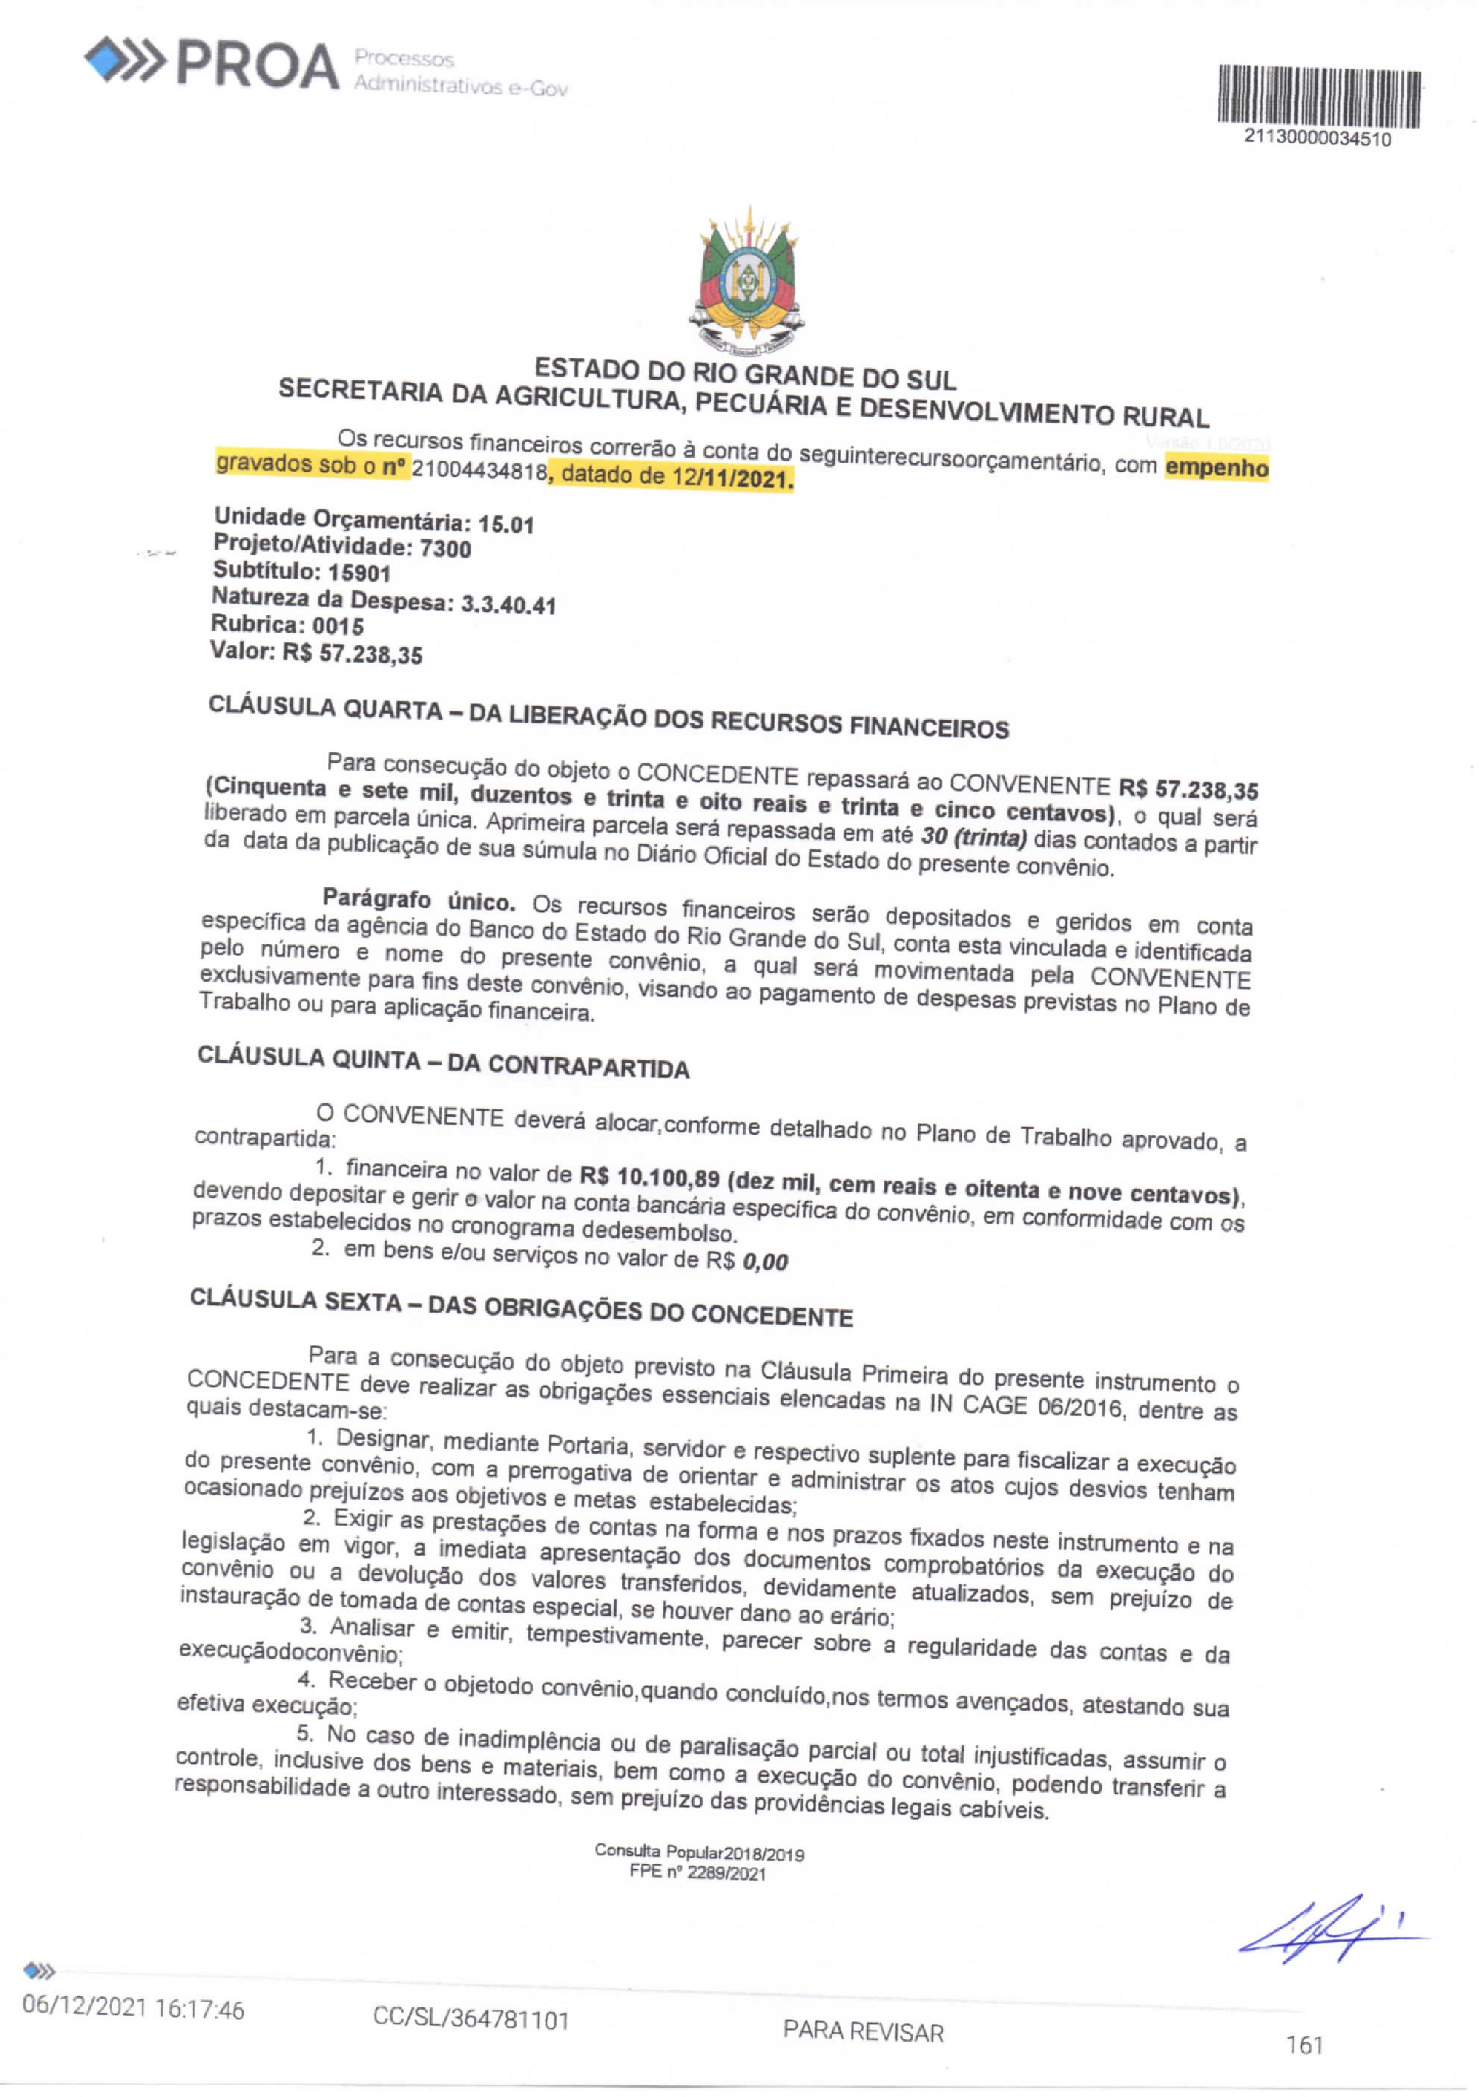

Documento Assinado Digitalmente

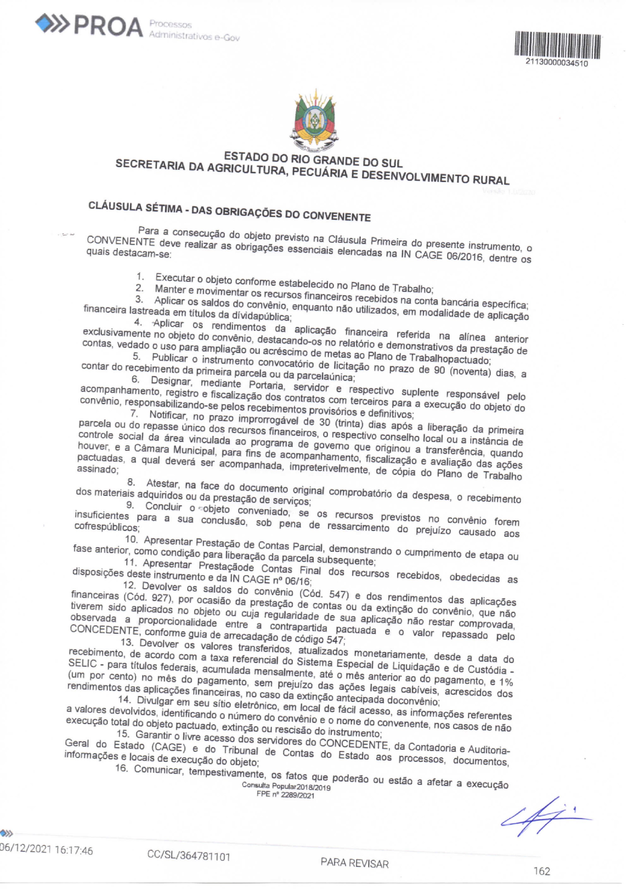

Documento Assinado Digitalmente

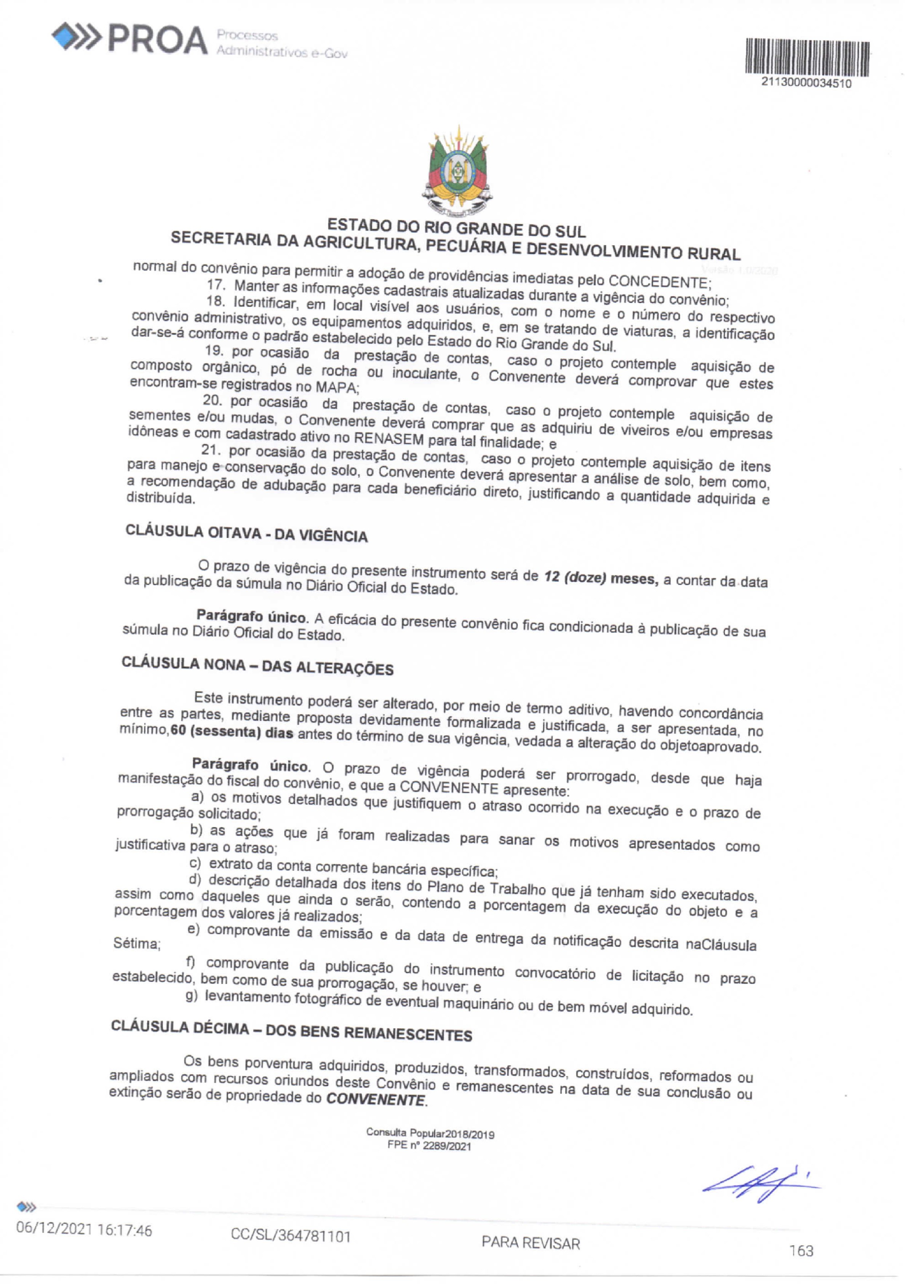

Documento Assinado Digitalmente

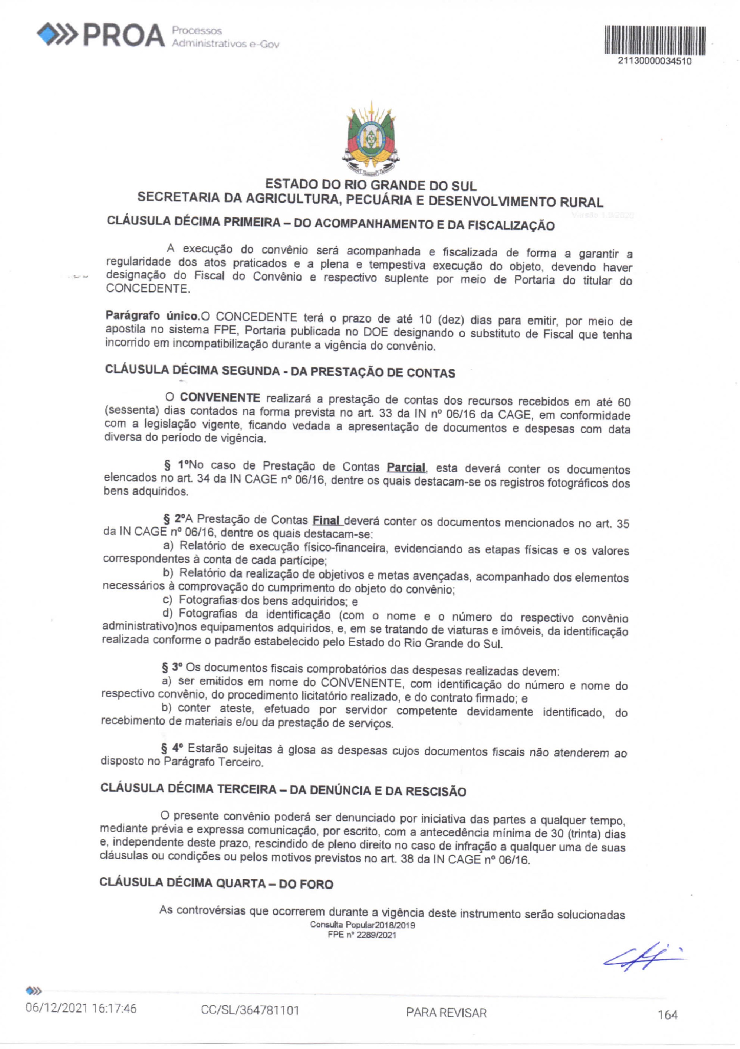

Documento Assinado Digitalmente

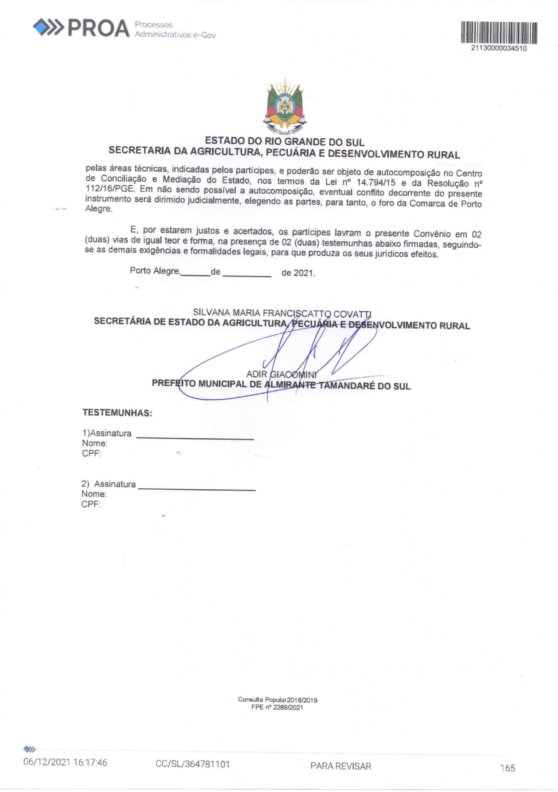

Documento Assinado Digitalmente



Nome do arquivo: 0.9630618533503735.tmp

Autenticidade:

Documento Íntegro

DOCUMENTO ASSINADO POR

DATA

CPF/CNPJ

VERIFICADOR

__________________________________________________________________________________________________________________________________________

Silvana Maria Franciscatto Covatti

06

/01/2022 16:23:48 GMT

-03:00

42247977049

Assinatura válida

Documento Assinado Digitalmente

Documento eletrônico assinado digitalmente conforme MP nº 2.200-2/2001 de 24/08/2001, que institui a infraestrutura

de Chaves Públicas Brasileira - ICP-Brasil.